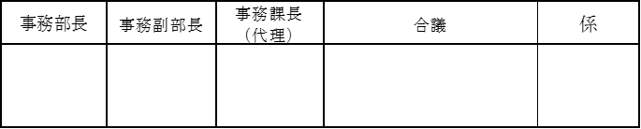

施 設 利 用 許 可 申 請 書

申 請 日： 年 月 日
網走厚生病院長 殿
申請者情報：
企業団体名：
担当者名 ：
担当者携帯：
ﾒｰﾙｱﾄﾞﾚｽ ：

下記の通り、貴施設を利用したく申請いたします。
A | 利用日時(第１希望) | 年 月 日 時 分 ～ 時 分
B | 利用日時(第２希望) | 年 月 日 時 分 ～ 時 分
C | 利用日時(第３希望) | 年 月 日 時 分 ～ 時 分
D | 利用施設  ()内は税抜金額 | □ 医局カンファレンス室(無料)  □ 講 堂(5,000円／時間)  □ 会議室(2,000円／時間)  □ 駐車料金認証機(９時間超過後100円／時間 １台あたり)  □ その他（ ）
E | 利用目的 | □ 会議・打合せ □ WEB講演会  □ 講演会 □ その他( )
F | 利用内容
G | 利用責任者 | □ 申請者と同じ □ ( )
H | 利用人数 | 名 （うち網走厚生病院従業員 名）
I | 備 考
注１：申請は、利用予定日の２ヶ月前の午前９時から前日午後３時まで総務課で受け付けております。
注２：この申請を提出するに当たり、当病院の規程に同意したものとみなします。各規程を閲覧希望
される方は、総務課までお問合せください。

